БАШКОРТОСТАН РЕСПУБЛИКАhЫ  САКМАГОШ РАЙОНЫ  муниципаль районЫ  Рапат АУЫЛ СОВЕТЫ АУЫЛ БИЛЯмЭhЕ СОВЕТЫ | 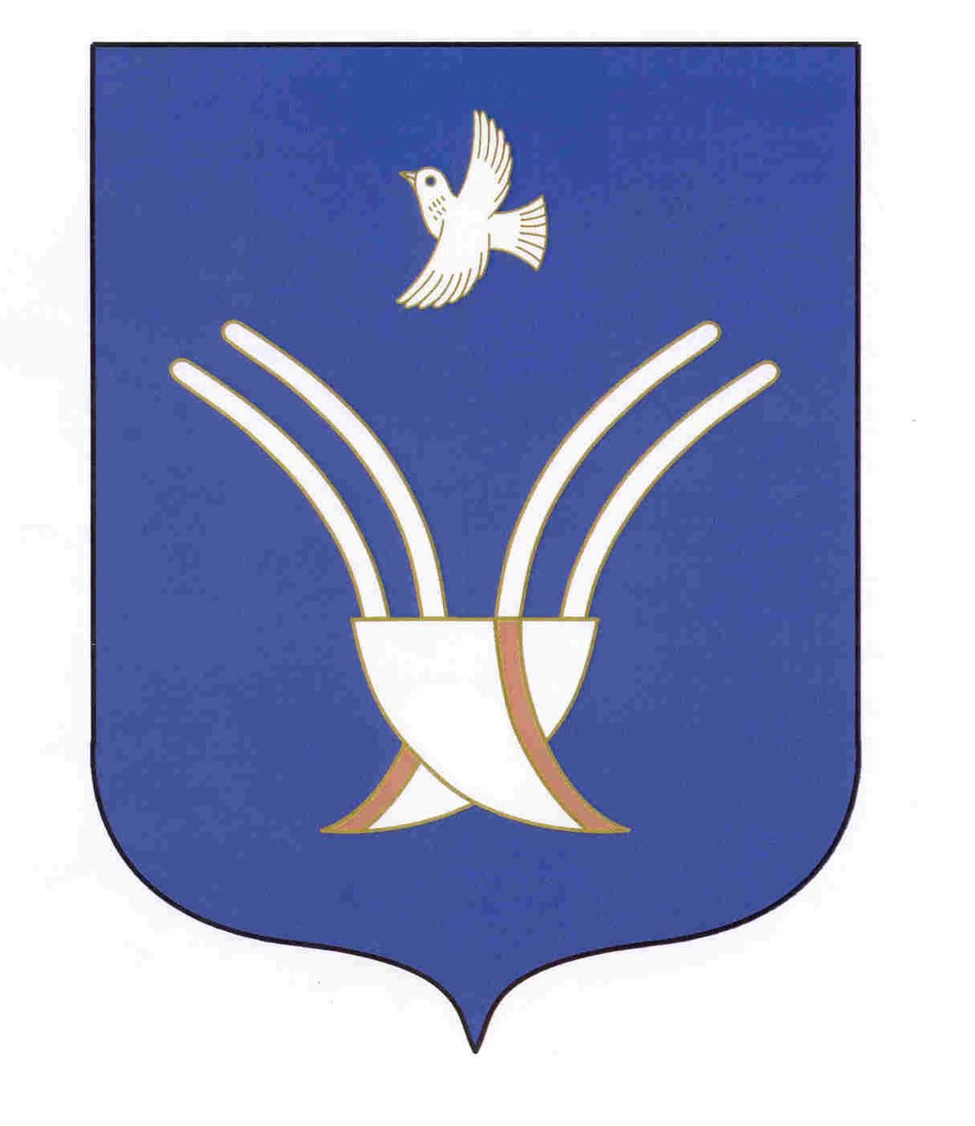 | Совет сельского поселения  Рапатовский сельсовет  муниципального района Чекмагушевский район Республики Башкортостан
К а р а р р е ш е н и я

О внесении изменений в решение Совета муниципального района Чекмагушевский район Республики Башкортостан от 20 апреля 2020 года № 42 «О порядке принятия решения о применении мер ответственности к депутату Совета сельского поселения Рапатовский сельсовет муниципального района Чекмагушевский район Республики Башкортостан, члену выборного органа местного самоуправления, выборному должностному лиц местного самоуправления»

Руководствуясь Федеральным законом от 6 октября 2003 года №131-ФЗ «Об общих принципах организации местного самоуправления в Российской Федерации», Федеральным законом от 25 декабря 2008 года № 273-ФЗ «О противодействии коррупции», Законом Республики Башкортостан от 13 июля 2009 г. № 145-з «О противодействии коррупции в Республике Башкортостан», Уставом сельского поселения Рапатовский сельсовет муниципального района Чекмагушевский район Республики Башкортостан, Совет сельского поселения Рапатовский сельсовет муниципального района Чекмагушевский район Республики Башкортостан РЕШИЛ:

Внести в Порядок принятия решения о применении мер ответственности к депутату Совета сельского поселения Рапатовский сельсовет муниципального района Чекмагушевский район Республики Башкортостан, члену выборного органа местного самоуправления, выборному должностному лицу местного самоуправления (далее - Порядок), утверждённый решением Совета сельского поселения Рапатовский сельсовет муниципального района Чекмагушевский район Республики Башкортостан от 20 апреля 2020 года № 42 следующие изменения:
  - дополнить Порядок пунктом 9 следующего содержания:
«п. 9 Депутат Совета сельского поселения Рапатовский сельсовет муниципального района Чекмагушевский район Республики Башкортостан, член выборного органа местного самоуправления, выборное должностное лицо местного самоуправления освобождается от ответственности за несоблюдение ограничений и запретов, требований о предотвращении или об урегулировании конфликта интересов и неисполнение обязанностей, установленных Федеральным законом «Об общих принципах организации местного самоуправления в Российской Федерации» и другими федеральными законами в целях противодействия коррупции, в случае, если несоблюдение таких ограничений, запретов и требований, а также неисполнение таких обязанностей признается следствием не зависящих от указанного лица обстоятельств в порядке, предусмотренном частями 3 - 6 статьи 13 Федерального закона от 25 декабря 2008 года № 273-ФЗ «О противодействии коррупции».
- Настоящее решение разместить на официальном информационном сайте сельского поселения Рапатовский сельсовет муниципального района Чекмагушевский район Республики Башкортостан https://rapatovo.ru/ и обнародовать на информационном стенде Администрации сельского поселения Рапатовский сельсовет муниципального района Чекмагушевский район Республики Башкортостан.
- Контроль исполнения решения возложить на постоянную комиссию Совета сельского поселения Рапатовский сельсовет муниципального района Чекмагушевский район Республики Башкортостан по социально-гуманитарным вопросам депутата Ишмуратову Г.М..

Председатель Совета сельского
поселения Рапатовский сельсовет
муниципального района
Чекмагушевский район
Республики Башкортостан Г.А.Хусаинова

с.Рапатово
"12" апреля 2024
№34

